4.4 Исследование переходных процессов для схемы включения 3-х фазного АД в однофазную сеть (В)

Вариант (1)
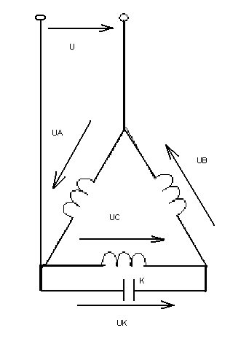
Рис 4.70 Схема включения 3-х фазного АД в однофазную сеть (В)

Основные уравнения
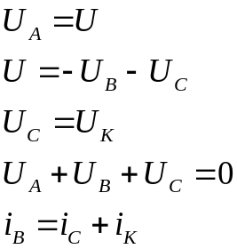 (4.24)

Выразим 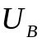,

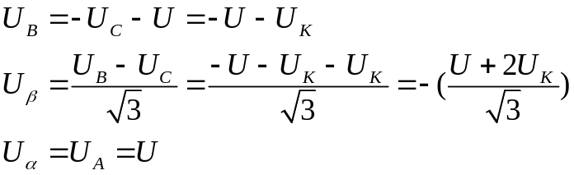 (4.25)

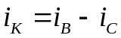
Определим токи 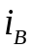, 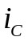 и 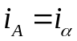

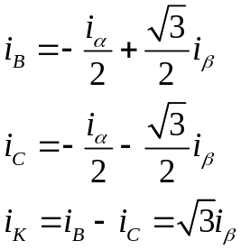 (4.26)

Напряжения на конденсаторе
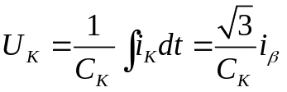 (4.27)
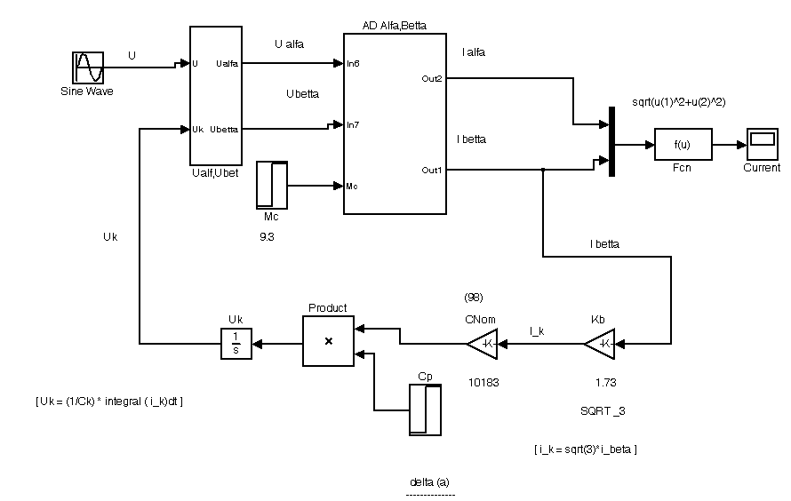

Рис 4.71 Структурная блок – схема в MathLab 6.5 для схемы (B)
(координаты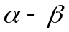)
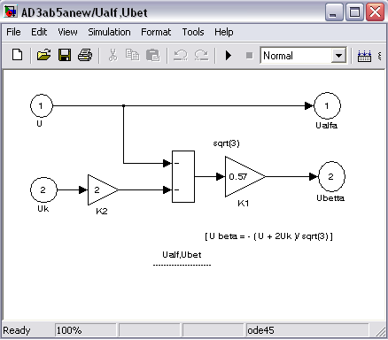
Рис 4.72 Подсистема U alpha,U beta

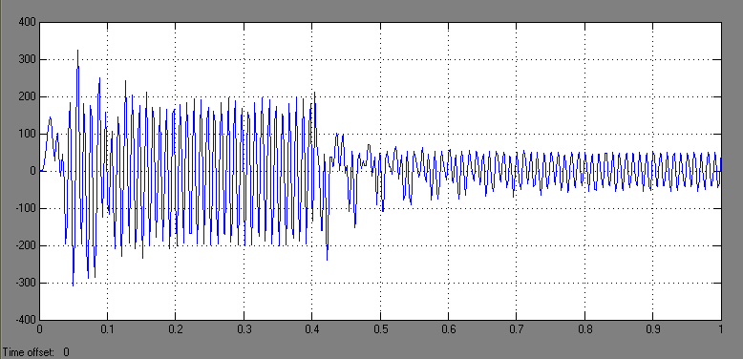
Рис 4.73 (XX)-График зависимости момента от времени для схемы B
( координаты )
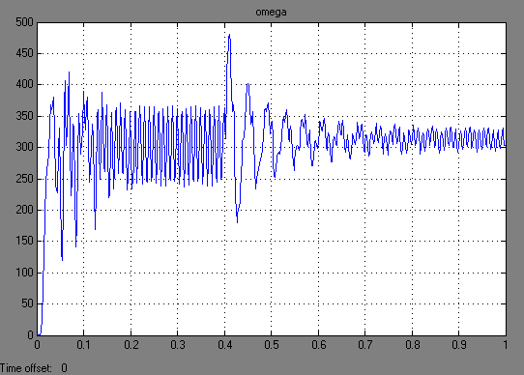
Рис 4.74 . (XX)-omega для схемы B
( координаты )

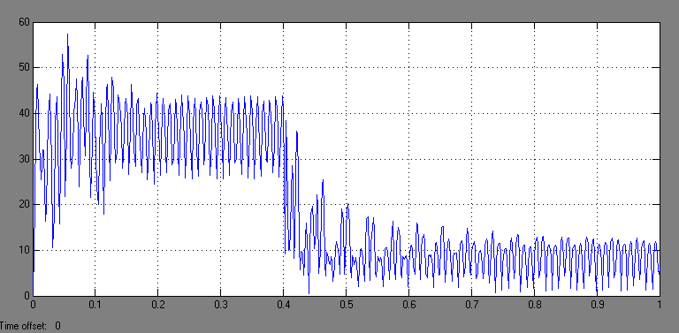
Рис 4.75 . (XX)-Ток статора для схемы B
( координаты )
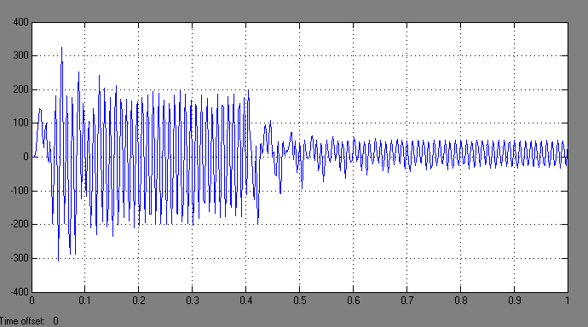
Рис 4.76 (Full load)-Момент статора для схемы B
( координаты )

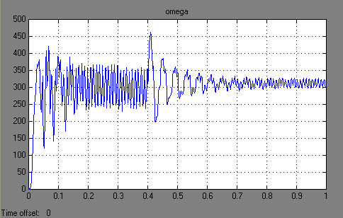
Рис 4.77 (Full load)-omega для схемы B
( координаты )
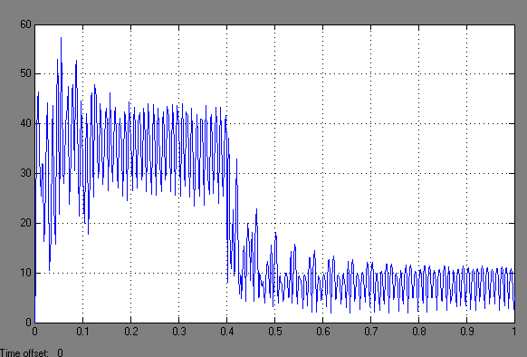
Рис 4.78 (Full load)-Ток статора для схемы B
( координаты )

